PLANTES COMESTIBLES DE KERMINY
→ Initiateurs de cet atelier : Blanche et Joël (woofers en 2020).

Petit traité pour une cueillette avisée
→ Cueillir une plante seulement lorsque l’on est VRAIMENT sûr de son identification
→ Choisir des zones saines pour réaliser sa cueillette ( Eviter les bords de routes, chemins, champs cultivés …)
→ Cueillir délicatement les plantes pour éviter de les déraciner, et prendre que ce dont on a besoin
→ Veiller à laisser au moins un tiers des plantes de la même espèce sur un même lieu
→ Rincer la récolte à l’eau vinaigrée avant de la consommer crue

Trifolium pratense
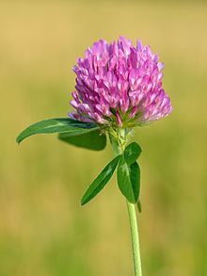
Noms :Trèfle rouge
Famille : Fabacée
Description Herbe vicace à tige couchée puis dressée de 10 à 40cm Feuilles : composées de 3 folioles ovales souvent pourvues d’une tâche sombre . Face inférieur poilue Fleurs : Capitules globuleux composés de nombreuses petites fleurs papilionacées rose pourpre Fruits : Petite gousse s’ouvrant par l’extrémité
Biotope Prairie, lisière, dans toute la France
En cuisine Feuilles crues ou cuites : Léger goût de pois vert Les inflorescences au goût sucrées peuvent agrémentées salades et desserts
Composition Les feuilles sont riches entre autre en oligo-éléments, protéine, fer et vitamine C
Bienfaits et Vertus - Atténuation des symptômes de la ménaupose - Prévention de l’ostéroporose - Activité anti-cancéreus

Umbilicus rupestris
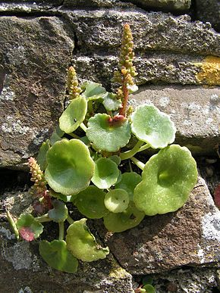
Noms :Nombril de Vénus, Ecuelle
Famille : Crassulacée
Description Herbacée vivace par une souche tubéreuse à tige charnue dréssée peu feuillée haute de 10 à 40cm Feuilles : Surtout à la base, elles sont ombiliquées à limbe arrondi bordé de petites dents, creusées en assiettes, charnues et cassantes Fleurs : Grappe dréssée et allonfgée de fleurs pendantes blanches à jaunâtre Fruit : Capsules contenants de nombreuses graines
Biotope Rochers silicieux et vieux murs, zones ombragées
En cuisine Feuilles : crues en salade, façon cornichon, ou également en beignet à la poêle
Composition Riche entre autre en sels minéraux, mucilage, fer, et vit C
Vertue Dépurative, reminéralisante En usage externe : cicatrisante , calme les brûlures

Urtica dioica
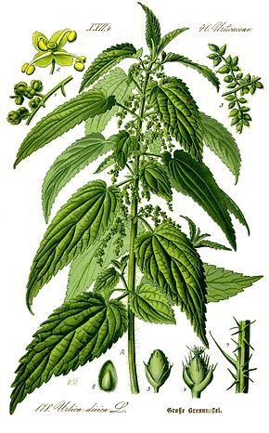
Noms :Grande ortie, ortie commune
Famille :Urticacée
Description :Plante d’un vert sombre vivace pouvant atteindre 1 à 2m mètre de haut , entièrement hérissée de poils urticants . La tige est carrée Feuille : Opposées ovales à lancéolées, plus longue que large au bord denté
Biotope :Prairie, décombre, bord de route et de rivière . Dans toute la France
En cuisine : Les jeunes feuilles se mangent crues ( En pesto par exemple) ou cuite ( comme des épinards) mais également en jus ou en tisane ;
Composition : Riche en protéine et acide aminé ( elle contient les 8 acides aminés essentiels dans de bonnes proportions ) . Mais également en fer, calcium, vitamine C, pro vitamine A et j’en passe !
Vertue : Reminéralisante, nutritive, tonifiante, dépurative

Plantago lanceolata
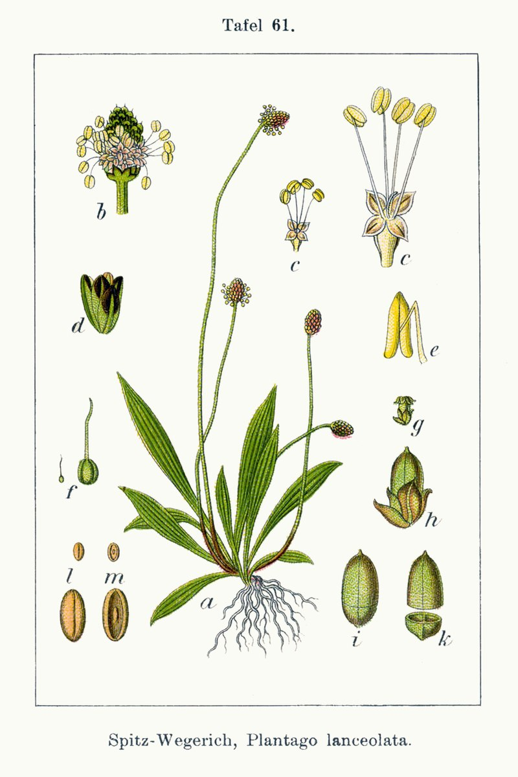
Noms: Plantain lancéolé, plantain étroit
Famille :PLantaginacée
Description : Plante vivace de 10 à 60cm Feuilles : Forment une touffe compact à la base sans tige apparente. Elles sont vertes, lancéolées, dréssées et elles portent 5 à 7 nervures très saillantes Fleurs : Disposées en épi court et cylindrique avec de minuscules pétales bruns et des étamines elles bien visibles.
Biotope : Toute l'Europe, prairie et pelouse naturelles - Signe d'un sol équilibré
En cuisine : On peut les récolter toutes l’années mais préférez au printemps : elles sont plus tendres. Les feuilles et jeunes inflorescences se mangent crues en salade, mélangées à un pesto ou également cuites en poêlé, ou soupe par exemple. En tisane
Composition :Riche en minéraux, mucilage, flavonoide
Vertus : Anti- inflammatoire, anti-allergique, antiseptique, adoucissante

Achillea millefolium
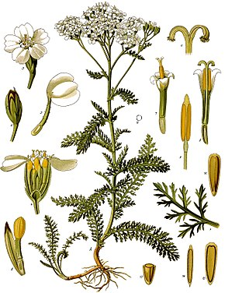
Noms : Achillée millefeuille , herbe aux charpentiers
Famille : Astéracée
Description : herbacée vivace, jusqu’à environ 90cm de haut Feuille : Profondement découpée en segements étroits . Velues, molles avec une odeur camphrée. Fleur : Corymbes de petits capitules dont les fleurs ont des ligules blanches ou rosées Fruit : Akène blanchâtre dépourvus d’aigrette
Biotope :Prairie, pelouse, landes, friche, bord de route
En cuisine :Les jeunes feuilles agrémentent finement hachées une salade, un fromage frais, ou par exemple du beurre aux herbes. Les fleurs peuvent agrémenter une salade de fruit ou un gâteau. Feuilles et fleurs peuvent se consommer en infusion ou parfumer des liqueurs.
Composition: Phosphore, potassium, plusieurs huiles essentielles ( Eucaliptol, camphre …), des flavonoides, alcanoides …
Vertus : Anti-inflammatoire , fluidifiant sanguin Soulage les douleurs de règle et harmonise les cycles menstruelles Action positive sur la digestion et protège le foie

Taraxacum officinale
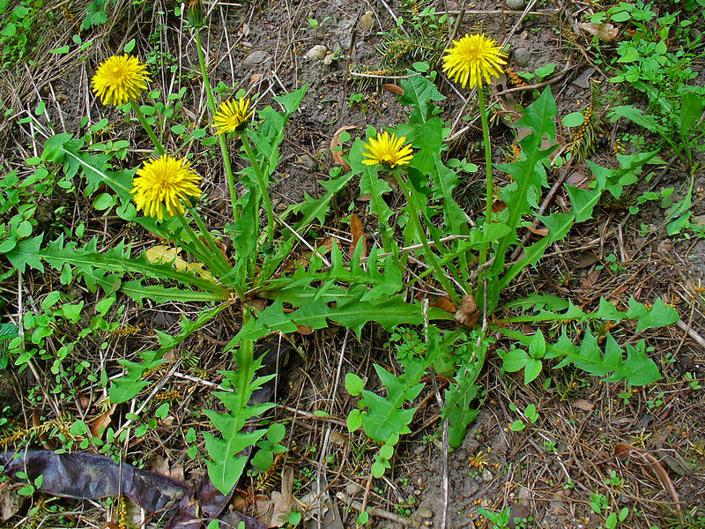
Noms : Pissenlit, dent de lion
Famille :Astéracée
Description :Herbacée vivace sans tige à forte racine pivotante Feuille : En rosette, oblongue fortement divisée en dent aigue . Avec du latex Fleur : capitule solitaire jaune composée de fleurs ligulées Fruit : Akène gris écailleux et côtelé avec aigrette soyeuse
Biotope :prairie, jardin, bord de route, lisière de bois
En cuisine :Les jeunes feuilles peuvent se manger en salade ou mélanger dans un pesto , par la suite elles deviennent amères il est donc préférable de les consommer cuites ; Les fleurs peuvent décorer les plats ou être cuisiner comme des câpres Les racines se mangent cuites
Composition : Riche en sels minéraux particulièrement calcium, potassium,
Soutenez cet atelier → alternate-text

